1.Proiectii axonometrice
- caracteristici
- produsul de matrici pentru a obtine o proiectie axonometrica
2. Sistemul de coordonate observator:
- parametrii
- valori implicite
- produsul de matrici pentru a obtine transformarea din s.c. global in s.c. observator
3. Transformarea din s.c. Obiect in s.c. de decupare
- volumul de decupare
- cand se efectueaza decuparea primitivelor grafice pe banda grafica ?
4. Modelul Phong
- reflexia speculara intr-un punct al unei suprafete 3D
- calculul culorilor fragmentelor la afisarea suprafetelor 3D
- avantaje si dezavantaje in comparative cu alti alg
5. Ray Tracing (de 2 ori)
- care sunt razele folosite in calculul culorii unui pixel in alg
- cum se calculeaza directia lor, formula de calcul a culorii unui pixel
- utilizare pt eliminarea partilor nevizibile
- calculul culorilor pixelilor
- utilizare pentru afisare in umbra
- care sunt razele folosite in calculul culorii unui pixel; cum se determina razele(fara expr matematice). Ce este arborele de raze?
- cum se calculeaza directia lor
- formula de calcul a culorii unui pixel
Reprezentarea matematica a unei raze si determinarea punctului de intersectie
cu scena 3D, care este cel mai apropiat de originea razei.
6. Brasenham (de 5 ori)
- cum se aleg pixelii
- generalizare pentru orice panta
-Alg Bresenham pt rasterizarea vectorilor. Alegerea punctelor sp discret, deducerea valorii espresiei de test + implementare in C
- pentru rasterizare a cercurilor: calculul si afisarea punctelor de pe cerc(sp), implementare in C, funct de afis a punctelor de pe cerc
- functia de afisare a punctelor de pe cerc
- alegerea punctelor spatiului discret care aprox un vector(fara deducerea expresiei variabilei de test); generalizarea alg pt vectori de orice panta
7. BSP pentru object culling
- Cum se construieste arborele BSP al unei scene 3D si ce se memoreaza in nodurile sale?
- Cand trebuie sa fie reconstruit arborele bsp al unei scene?
- Cum se afiseaza o scena reprezentata printr-un arbore BSP?
- Scrieti functia de afisare a arborelui BSP
- Cum poater fi utilizat algoritmul BSP pentru eliminarea poligoanelor nevizibile din banda grafica?
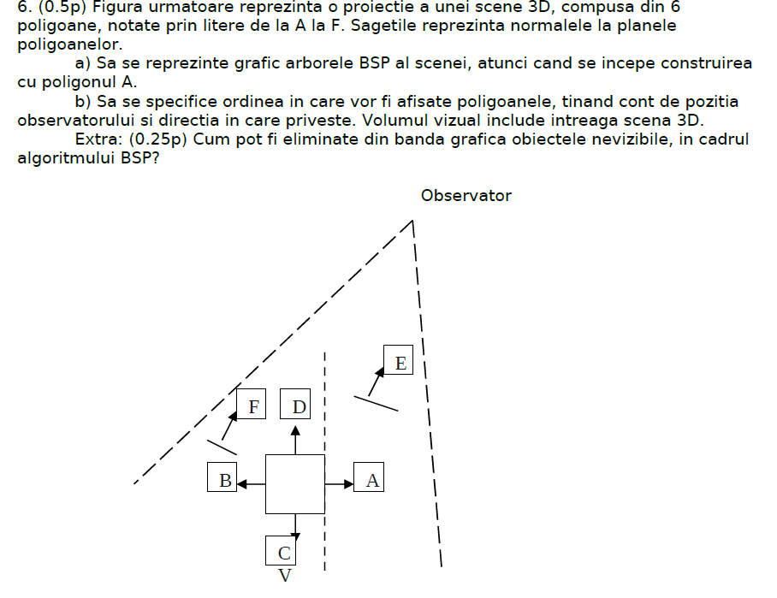
8. Diferente si asemanari intre efectele perspectiva si cele ale proiectilor axonometrice
9. Care sunt parametrii care defines volumul visual al proiectiei perspectiva in OpenGL? Care este planul in care se efectueaza proiectia Care este forma geometrica a volumului visual al proiectiei perspectiva? (de 2 ori)
10. Introducerea umbrelor in imagini prin metoda volumelor de umbra(fara implementare)
11. Algoritmul Cohen-Sutherland pt decuparea vectorilor 2D
- descriere
- despre decuparea vectorilor
- pasii algoritmului pentru decuparea vectorului din figura(egc.jpg)
12. Prin ce se deosebesc proiectiile oblice de proiectiile axonometrice (de 4 ori)
13. Care sunt parametrii care definesc sistemul de coordonate observator. Care sunt valorile implicite ale acestor parametrii in OpenGL? (de 2 ori)
14. Algoritmul z-buffer. Descriere. Cand se executa? Ceva legat de depth complexity... ++
Care dintre urmatoarele afirmatii sunt corecte:
a. Algoritmul z-buffer necesita rasterizarea poligoanelor scenei 3D in ordinea descrescatoare a distantei lor fata de observator
b. Bufferul z memoreaza coordonatele z ale fragmentelor de primitive care sunt vizibile intr-o imagine
c. Bufferul z se actualizeaza pentru fiecare fragment rezultat din rasterizarea primitivelor dintr-un cadru imagine
d. Algoritmul z-buffer este exectutat de procesoarele placii grafice
15. Reflexia difuza a luminii intr-un punct al unei suprafete 3D.
16. Aproximarea reflexiei difuze. (a luminii intr-un punct al unei suprafete 3D, luminata de o sursa punctiforma – modelul empiric)
16. Comparatie intre modelul Gourraud si modelul Phong
17. Modelul Gouraud
- calculul culorilor fragmentelor la afisarea suprafetelor 3D; avantaje si dezavantaje in comparatie cu alte modele
- comparative cu celelalte modele
-calculul incremental al culorilor
18. Determinarea fetelor auto-obturate ale poliedrelor convexe. Conditia de vizibilitate atunci cand determinarea este efectuata: a) in coordonate globale; b) in coordonate de decupare.
19. Aproximarea reflexiei speculare a luminii intr-un punct al unei suprafete 3D, luminata de o sursa punctiforma (modelul empiric). (de 3 ori)
20. Introducerea umbrelor in imagini prin metoda volumelor de umbra (fara implementare cu OpenGL). (de 2 ori)
21. Care dintre urmatoarele tipuri de proiectii nu este o transformare afina?
a. Proiectie oblica
b. Proiectie perspectiva
c. Proiectia anonometrica
d. Proiectia ortografica.
Justificati.
22. Transformearea de vizualizare in OpenGl. Parametrii care defines sistemul de coordinate observator. Care este functia OpenGL care permite definirea acestor parametrii.
23. Determinarea fetelor auto-obturate ale poliedrelor convexe(fara OpenGL).
24. Forma generala (in pseudocod) a algoritmului de rasterizare a suprafetelor poligonale. Care este definitia punctului interior unui polygon, pe care se bazeaza algoritmul? Cate puncta de intersectie trebuie sa se obtina atunci cand o linie raster traverseaza un varf al poligonului?

332+333CA 2010-2011 – sesiune iarna – 2h30min
NR2:
*. proiectia perspectiva cu centru oarecare in xOy
*. Spatiul culorilor in modelul RGB. Culorile complementare in RGB. Unde se foloseste
modelul RGB si unde cel CMY?
*. Modele de culoare pentru aproximarea reflexiei difuze si speculare
*. Warnock pentru eliminarea partilor nevizibile
*. AFISAREA spatiului 3D pe baza arborelui BSP. Explicatie + pseudocod (la NR 1 a fost
GENERAREA arborelui BSP)
*. Ray tracing - care sunt razele folosite si cum se calculeaza (fara treburi matematice)
*. Cohen Sutherland pentru decuparea vectorilor. Explicatie, pseudocod.

